Título del Proyecto | EVALUACIÓN REMOTA DE LA ENFERMEDAD Y LA RECAÍDA EN EL SISTEMA NERVIOSO CENTRAL(RADAR-CNS)
Nº de expediente asignado | 115902
Abstract | RADAR-CNS, Evaluación Remota de la Enfermedad y la Recaída en el Sistema Nervioso Central, es un nuevo proyecto de investigación que estudia la fluctuación de las enfermedades crónicas de la depresión, esclerosis múltiple y epilepsia, utilizando tecnologías de seguimiento remoto (teléfonos inteligentes y dispositivos usables) con el objetivo de desarrollar un nuevo paradigma basado en la predicción y la prevención. RADAR-CNS está liderado conjuntamente por King's College London y Janssen Pharmaceutica NV, financiado por la Innovative Medicines Initiative (IMI), una asociación público-privada establecida entre la Federación Europea de Industrias y Asociaciones Farmacéuticas (EFPIA) y la Unión Europea. Reúne a expertos de diversos campos, incluyendo investigación clínica, ingeniería, informática, tecnología de la información, análisis de datos y servicios de salud. El CIBER es una de las 23 organizaciones de toda Europa y Estados Unidos que participan en el Proyecto, a través de sus áreas de Salud Mental (CIBERSAM) y Bioingeniería, Biomateriales y Nanomedicina (CIBER-BBN).
Entidad Financiadora | IMI2-JU- COMISION EUROPEA
Convocatoria: | H2020-JTI-IMI2-2015-03
Importe de la ayuda | 559.981,25 €
Fechas de ejecución del proyecto | 01/04/2016-31/03/2021
 | El proyecto RADAR-CNS recibe financiación de la Joint Undertaking (JU) Iniciativa de Medicinas innovadoras 2, bajo el número de acuerdo 115902. Esta Joint Undertaking recibe soporte del Programa de Innovación e Investigación Horizonte 2020 de la Unión Europea y de EFPIA
 | 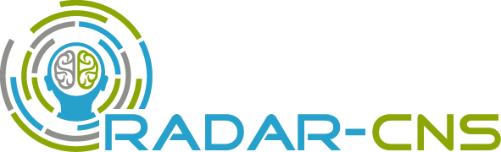
Enlaces: | https://www.radar-cns.org/  https://www.imi.europa.eu/projects-results/project-factsheets/radar-cns

